ISTITUTO NAZIONALE DELL’INVECCHIAMENTO IN SALUTE
Published on 2018 M10 26 by Luigi Fontana, MD, PhDFollow

Professor of Medicine and Nutrition; Leonard P Ullmann Chair in Translational Metabolic Health; Director, Healthy Longevity Research & Clinical Program at Charles Perkins Centre, The University of Sydney

Negli ultimi cento anni grazie alla scoperta degli antibiotici, ai programmi di vaccinazioni di massa, al miglioramento delle condizioni igienico-sanitarie abbiamo debellato la maggior parte delle malattie infettive che erano la principale causa di morte. Pensiamo alla peste, al colera, alla tubercolosi, al vaiolo e alle infezioni letali contratte durante il parto o nei primissimi anni di vita. L’aspettativa di vita che era di soli 45 anni all’inizio del XX secolo è balzata a circa 80 anni al giorno d’oggi. Tuttavia, questo raddoppiamento della durata della vita media non si è associato ad un corrispettivo aumento degli anni vissuti in salute (Fontana et al. Nature 2014). Infatti, circa il 90% degli ultra sessantenni è affetto da almeno una malattia cronica, ed il 65% ha due o più malattie croniche degenerative (Atella et al. Aging Cell 2018; Fig.1). Ma il vero problema, che già oggi mette in crisi la sostenibilità del nostro sistema sanitario nazionale (SSN) e del welfare, è l’aumento vertiginoso del numero di anziani. La percentuale degli adulti con più di 65 anni è passata dal 4% della popolazione del 1850, al 20.6% nel 2010, ed è previsto che fra meno di 20 anni raggiungerà il 34.4% della popolazione totale (dati ISTAT).
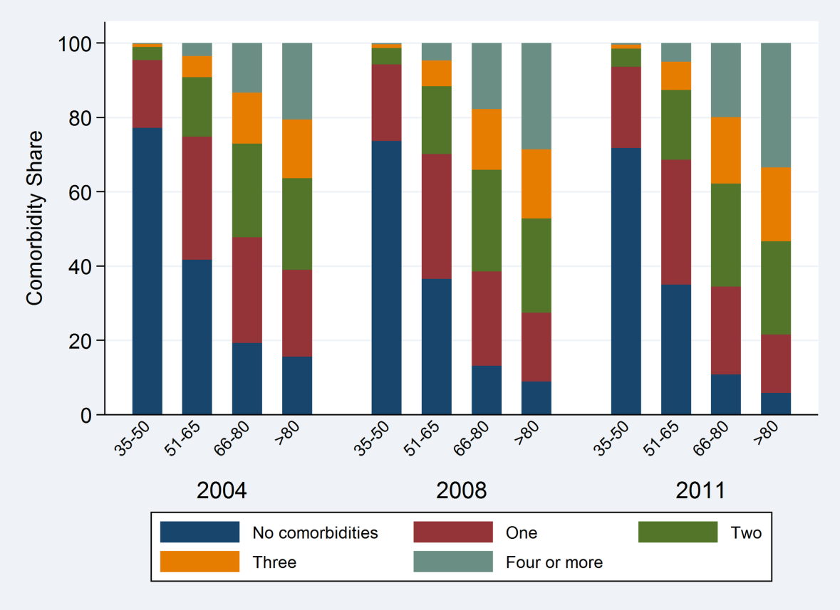
A mio modesto papere, questi cambiamenti demografici impongono la creazione urgente di un Istituto Nazionale dell’Invecchiamento in Salute che sia in grado di affrontare in
modo scientifico le nuove sfide, ma anche le opportunità offerte da una società che sta rapidamente invecchiando, invece di subirne le conseguenze.
Il compito strategico di questo Istituto Nazionale sarà quello di studiare ed implementare strategie ed interventi che:
- Promuovono la salute, consentendo ai cittadini italiani di vivere un vita sana, attiva, creativa e indipendente sino a tarda età
- Contribuiscono alla sostenibilità ed efficienza del sistema sanitario, sociale e del welfare Favoriscono lo sviluppo di attività commerciali e industriali incentrate sull’ideazione di prodotti e servizi “Made in Italy” connessi al benessere, alla longevità e all’invecchiamento attivo e in salute (active and healthy aging).
Gli obiettivi primari dell' ISTITUTO NAZIONALE DELL’ INVECCHIAMENTO IN SALUTE saranno:
1) La ricerca nel campo della longevità in salute, per capirne meglio i meccanismi biologici, e per migliorare continuamente i sistemi di diagnosi e le terapie che promuovono salute e longevità, e prevengono l’accumulo di danno metabolico e molecolare che porta allo sviluppo di molteplici patologie croniche associate all’invecchiamento e alla disabilità
2) Coordinamento di attività di promozione ed educazione alla salute, mettendo in rete strutture (e personale) già esistenti sul territorio (es. scuole, scuole alberghiere, facoltà di scienze motorie, e medicina, unità sanitarie locali, insegnanti, professori, medici di base, volontari delle associazioni di volontariato governative e non governative)
3) Coordinamento della formazione del personale (medico, infermieristico, insegnanti ed altri operatori nel campo sanitario e dell’educazione) impegnato nell’educazione alla salute e nella prevenzione delle patologie croniche associate all’invecchiamento.
3) Coordinamento della formazione di nuove figure professionali con conoscenze specialistiche in ambito benessere/longevità (es. cuochi, specialisti in educazione motoria, medici ed operatori sanitari, etc.) in grado di essere impiegate nel settore pubblico e privato, o in grado di creare nuovi attività produttive
4) Assistenza/Consulenza/Collaborazione con l’industria italiana (nel campo dell’alimentare, del fitness, medico, farmaceutico, biotecnologico, wellness e turismo) per ideare strategie, prodotti e servizi innovativi che possano promuovere salute, benessere e longevità, e che tengano in considerazione l’evoluzione delle esigenze degli anziani
Questi obiettivi costituiscono l'insieme dei criteri che orientano gli scopi, le intenzioni e le azioni di tutte le persone che lavoreranno nel Istituto e che contribuiscono al raggiungimento della sua missione:
- Innovazione
- Affidabilità
- Centralità del beneficiario dei servizi
- Efficacia & Risultati
- Equità & Trasparenza

Dati epidemiologici e punti di criticità:
1) La percentuale degli adulti con più di 65 anni è passata dal 4% della popolazione (1 cittadino su 20) nel 1850 al 20.6% (1 cittadino su 5) nel 2010, ed è previsto che raggiungerà il 34.4% della popolazione totale (1 cittadino su 3) nel 2050 in Italia (Elaborazioni Istituto Superiore di Sanità su dati Istat).
2) Il 90% degli adulti con più di 65 anni è affetto da almeno una malattia cronica, ed il 65% ha due o più malattie croniche, in primis malattie cardiovascolari e tumorali (Fontana L et al Aging Cell 2018).
3) I cittadini con più di 65 anni assorbono circa il 60% della spesa farmaceutica in Italia. Il costo per la spesa farmaceutica è aumentata drasticamente negli ultimi 30 anni, attestandosi a 21,9 miliardi di euro nei soli primi 9 mesi del 2016 (Figura 1). Per esempio, i farmaci antineoplastici rappresentano la prima categoria terapeutica a maggior spesa pubblica, pari a quasi 3,4 miliardi di euro, mentre quelli del sistema cardiovascolare sono la terza categoria di spesa pari a ~2,7 miliardi di euro (OsMed. L’uso dei farmaci in Italia 2016).
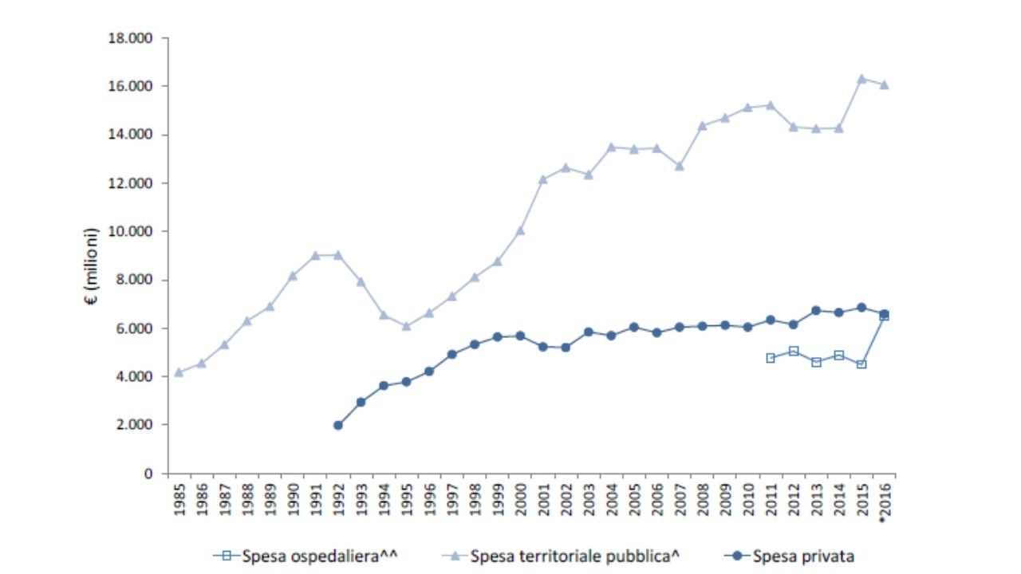

4) Il costo del sistema sanitario nazionale (SSN) è in continuo aumento: la spesa sanitaria nel 2015 è stata di 112.4 miliardi di euro, che toccherà nel 2019 i 118,5 miliardi di euro (Istat, Health for All-Italia, www.istat.it/sanita/Health/)
5) I costi del SSN lieviteranno ulteriormente perché è in corso un epidemia di sovrappeso e obesità che sta colpendo non solo gli adulti ma anche i bambini (in alcune regioni del Sud Italia più del 50% dei bambini è obeso). Ad oggi, in Italia il 18% degli uomini e il 22% delle donne è obeso, il 50% degli uomini e il 34% delle donne è in sovrappeso; questi numeri sono in costante aumento. (Ministero della Salute – ISS: Progetto “Cuore” anni 1998-2002). Sovrappeso e obesità sono importanti fattori di rischio per lo sviluppo della più frequenti, gravi e debilitanti patologie croniche, come per esempio il diabete mellito di tipo 2, l’ipertensione arteriosa, l’infiammazione, l’infarto del miocardio, l’ictus cerebrale, le nefropatie diabetica ed ipertensiva, la demenza e di alcune delle più comuni forme di tumori (Fontana et al. JAMA 2007).
Strategie per il taglio dei costi del SSN e la crescita della produttività
È evidente che il problema dell’invecchiamento della popolazione metterà a rischio nel mondo occidentale i conti pubblici, soprattutto in sistemi come quello italiano con un servizio sanitario nazionale pubblico e un generoso sistema di welfare (Fontana et al. Nature 2014). Tuttavia, se si investirà in tempo implementando politiche nazionali di promozione della longevità in salute e prevenzione “attiva” delle patologie croniche associate all’invecchiamento si potranno mantenere i nostri cittadini in salute e ridurre i costi legati alla spesa farmaceutica, alle prestazioni medico-chirurgiche, ai ricoveri ospedalieri, alla disabilità e alla demenza (una patologia gravissima in rapida crescita). L’idea è quella di ridurre il divario tra la durata della vita (lifespan) e la durata della vita in salute (healthspan), cioè far sì che i cittadini possano rimanere fisicamente e mentalmente sani, felici, attivi, forti, indipendenti e socialmente utili per il più lungo tempo possibile (Bertozzi et al. Gerontology 2017). Infatti, poiché sarà necessario spostare progressivamente in avanti la soglia per l’entrata in pensione di una buona parte dei cittadini a causa dell'aumento della speranza di vita (pena fallimento del sistema pensionistico), risulta essenziale mantenere i cittadini sani e produttivi.
Sappiamo che dal punto di vista biologico ciò è possibile, dobbiamo solo capire meglio come personalizzare ed implementare gli interventi per ottenere questo effetto (Fontana et al. Science 2010; Fontana & Partridge. Cell 2015). Svariati studi hanno dimostrato che piccoli cambiamenti dei fattori di rischio metabolici nei cittadini a moderato rischio cardiovascolare e tumorale possono avere degli enormi e rapidi impatti in termine di riduzione della morbilità, disabilità e mortalità, e nel tagliare significativamente la spesa sanitaria ed aumentare la produttività economica (Fontana L, Biochim Biophys Acta 2009).
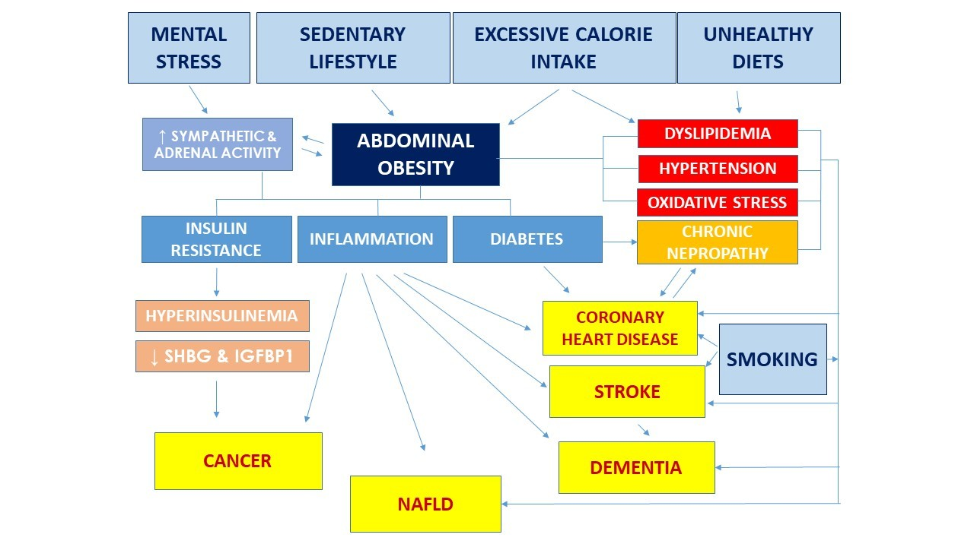
Per esempio, uno studio condotto in USA nel 2007 ha stabilito che più di 109 milioni di americani hanno dichiarato di essere affetti da almeno una malattia cronica, per un totale di 162 milioni di casi. Il costo totale di queste malattie croniche per l’economia è di circa 1.3 mila miliardi (=1.3 trilioni) di dollari americani all’anno; di questa cifra, la mancata produttività è responsabile di una perdita di $1.1 trilioni all’anno, mentre $277 bilioni sono spesi annualmente per le cure di queste malattie croniche (Del Vol et al., 2007).
E’ stato stimato che se gli attuali trend d’invecchiamento della popolazione e d’incremento del sovrappeso/obesità continuassero, nel 2023 ci sarebbe un aumento del 42% dei casi di patologie croniche, che si tradurrebbe in un costo per l’economia di 4.3 trilioni di dollari americani. Se invece, si riuscisse ad ottenere dei modesti miglioramenti nella prevenzione delle patologie croniche, si stima che nel 2023 potremmo evitare circa 40 milioni di casi di malattie croniche, con un risparmio economico del 27%, che equivale a 1.1 trilioni di dollari all’anno. Inoltre, si assisterebbe ad un aumento del PIL di circa 905 miliardi di dollari grazie all’aumento della produttività, e una riduzione del costo della terapia delle patologie croniche di circa 218 miliardi di dollari (Del Vol et al., 2007). Una riduzione del numero di persone obese, infine, produrrebbe da solo un risparmio di 60 miliardi di dollari all’anno per le spese mediche, ed un guadagno di 254 miliardi di dollari per l’aumentata produttività (Del Vol et al., 2007). Un altro studio norvegese ha calcolato un risparmio di 188 milioni di dollari riducendo la pressione arteriosa di solo 2 mm Hg, e uno studio canadese ha calcolato che una riduzione del 10% della prevalenza di inattività fisica potrebbe far risparmiare allo stato 124 milioni di dollari americani in un anno (Selmer et al. 2000; Preventing Chronic Diseases, WHO global report).
STRATEGIE PER LA CREAZIONE DI ATTIVITÀ PRODUTTIVE
Centinaia di milioni di cittadini stanno invecchiando nel mondo, e con loro crescono a dismisura le richieste di prodotti e servizi mirati a questa popolazione, e le possibilità di creare nuove ed innovative attività industriali e commerciali.
Ritengo che con le giuste idee e gli opportuni investimenti l’Italia potrebbe diventare un attore centrale nel campo dell’“HEALTHY AND ACTIVE AGING” e della “LONGEVITÀ” a livello mondiale.
L’Italia è conosciuta nel mondo per i sui centenari, per la cucina sana e raffinata (dieta mediterranea), per le sue bellezze artistiche e naturali, per la moda ed il buon gusto. Risulterebbe quindi facile mettere in rete imprese che devono riposizionarsi sul mercato, aiutare quelle che hanno bisogno di cambiare prodotto o di cambiare modo di proporlo sul mercato, e creare nuovi prodotti ed imprese nel settore dell’industria alimentare, farmaceutica, medica, diagnostica, biotecnologica, del turismo e del wellness nel campo dell’healthy aging (con marchio “Made in Italy”), ed aprire la strada a nuovi mercati sia sul territorio nazionale che all’estero.
Naturalmente per essere credibile questo programma industriale deve essere diretto e coordinato da persone autorevoli e competenti in questi settori, e basato su solide basi scientifiche. Nello svolgimento delle proprie funzioni, l’Istituto opererà in stretto contatto con le Regioni, le Camere di Commercio e le Organizzazioni imprenditoriali.
POTENZIAMENTO DELL’INDUSTRIA DEL TURISMO DEL BENESSERE E DELLA SALUTE IN ITALIA
L’Italia possiede delle caratteristiche ambientali, naturalistiche, paesaggistiche, artistiche, e storico-culturali uniche al mondo, che non possono esser copiate o imitate. La straordinaria bellezza delle Alpi, delle Dolomiti, dei grandi laghi del Nord Italia, delle colline toscane, della costiera Amalfitana e Cilentana, del Gargano, di Capri, di Ischia, della Sardegna, della Sicilia e di moltissime altre bellezze naturalistiche che si trovano sparse su un territorio relativamente piccolo (se lo compariamo con le estensioni degli USA, Brasile, Cina, Russia) sono inimitabili. Anche il Colosseo, Palazzo della Signoria, Piazza San Marco, l’Arena di Verona, i templi greci di Selinunte o di Paestum e migliaia di altri monumenti che costellano ogni piccolo borgo e grande città dell’Italia non sono copiabili o imitabili. La cultura millenaria e le tradizioni artigianali e culinarie italiane non possono essere copiate.
Ad oggi l’industria del turismo in Italia produce circa il 9,5% del PIL nazionale ed impiega circa 2,5 milioni di addetti. Tuttavia anche in questo settore stiamo assistendo ad una lenta contrazione del fatturato. Infatti, la quota mondiale di turismo che visita l’Italia è calata dal 5,6% del 1990 al 4,1% del 2010.
Un concreto e stabile rilancio del settore turistico italiano nel contesto internazionale è una priorità per la ripresa economica del paese e per la diminuzione del tasso di disoccupazione.
Le principali linee d’intervento per potenziare l’industria del turismo (soprattutto nei mesi non estivi che vanno da ottobre a maggio) in molte regioni italiane (specialmente quelle del Sud Italia con un clima più mite) potrebbero essere le seguenti:
1) Turismo del benessere (salutistico/estetico)
2) Turismo medico e della salute
3) Turismo sportivo
4) Turismo termale
5) Turismo congressuale e fieristico
6) Turismo della terza età (pensionati paesi del Nord Europa, America, Giappone)
Ritengo che una parte dei presidi sanitari ed ospedalieri in varie zone a vocazione turistica dell’Italia potrebbero essere riconvertiti per ospitare una serie di centri di diagnostica biochimica e molecolare, d’imaging, e di screening cardiovascolare associati ad ambulatori di nutrizione, di performance sportiva, e fisioterapia, coordinati e diretti dal Centro Nazionale dell’Invecchiamento. Questi servizi potrebbero essere forniti a pagamento ai turisti, permettendo da una parte alle aziende ospedaliere d’incassare i proventi di tali attività, e dall’altra alle strutture alberghiere di fornire dei pacchetti benessere ai propri turisti sia nei mesi di alta che bassa stagione. Nel tempo nelle vicinanze di questi presidi si potrebbe pianificare la costruzione di villaggi residenziali per i turisti internazionali della terza età. Infatti, ci sono centinaia di migliaia di pensionati del Nord Europa e Nord America pronti ad emigrare durante i mesi invernali verso l’Italia. Questi pensionati porterebbero con se un indotto eccezionale che aiuterebbe l’economia italiana a crescere nuovamente. Tuttavia, per attrarre questi pensionati è necessario mettere in atto delle strategie di crescita basate su riqualificazione del territorio, delle strutture sanitarie e d’innovazione culturale e tecnologica, che però fungerebbero da motore economico ed occupazionale per il territorio.
BIBLIOGRAFIA
Atella V, Piano Mortari A, Kopinska J, Belotti F, Lapi F, Cricelli C, Fontana L. Trends in Age-Related Disease Burden and Health Care Utilization: evidence from Italy. Aging Cell 2018 (accepted for publication).
Bertozzi B, Tosti V, Fontana L. Beyond calories: an integrated approach to promote health, longevity and well-being. Gerontology 2017;63(1):13-19
DeVol R, Bedroussian A, Charuworn A, Chatterjee A, Kim IK, Kim S, Klowden K. An Unhealthy America: The Economic Burden of Chronic Disease [Executive Summary and Research Findings]. October 2007; Milken Institute.
Fontana L, Partridge L, Longo VD. Extending Healthy Lifespan—From Yeast to Humans. Science 2010;328(5976):321-6.
Fontana L, Klein S. Aging, adiposity, and calorie restriction. JAMA. 2007;297(9):986-94.
Fontana L. Modulating Human Aging and Age-Associated Diseases. Biochim Biophys Acta – General Subjects 2009;1790(10):1133–1138.
Fontana L, Kennedy BK, Longo VD, Seals D, Melov S. Medical research: treat ageing. Nature 2014;511(7510):405-7
Fontana L, Partridge L. Promoting Health and Longevity through Diet: from Model Organisms to Humans. Cell 2015;161:106-118.
Fontana L. Interventions to promote cardiometabolic health and slow cardiovascular ageing. Nature Reviews Cardiology 2018;15(9):566-577
Istat, Health for All-Italia, http://www.istat.it/sanita/Health/
National Vital Statistics Reports, Volume 56, Number 10, April 24, 2008. Deaths: Final Data for 2005. Available at: http://www.cdc.gov/nchs/data/nvsr/nvsr56/nvsr56_10.pdf Accessibility verified July 12, 2011.
Oeppen J, Vaupel JW. Demography. Broken limits to life expectancy. Science 2002; 296:1029 31
OsMed. L’uso dei farmaci in Italia. Rapporto nazionale anno 2016. http://www.aifa.gov.it/sites/default/files/Rapporto_OsMed_gennaio_settembre_2016.pdf
Preventing Chronic Diseases. A Vital Investment: WHO Global Report. Geneva: World Health Organization, 2005. pp 200. http://www.who.int/chp/chronic_disease_report/
Selmer RM, Kristiansen IS, Haglerod A, Graff-Iversen S, Larsen HK, Meyer HE et al. Cost and health consequences of reducing the population intake of salt. Journal of Epidemiology and Community Health, 2000, 54:697–702.
Tosti V, Bertozzi B, Fontana L. Health benefits of the Mediterranean diet: metabolic and molecular mechanisms. Journal of Gerontology: Biological Sciences 2018;73(3):318-326.

26 Ottobre 2018

PROFESSOR LUIGI FONTANA, MD, PhD
Professor of Medicine and Nutrition
Leonard P Ullman Chair in Translational Metabolic Health
Director, Healthy Longevity Research and Clinical Program
Charles Perkins Centre | Central Clinical School
Faculty of Medicine and Health
Level 5 West | The Charles Perkins Centre D17 | The University of Sydney | NSW | 2006
T +61 2 8627 7499 | M +61 4 0879 0318
E luigi.fontana@sydney.edu.au
W http://sydney.edu.au/perkins


Luigi Fontana, MD, PhD

Professor of Medicine and Nutrition; Leonard P Ullmann Chair in Translational Metabolic Health; Director, Healthy Longevity Research & Clinical Program at Charles Perkins Centre, The University of Sydney



